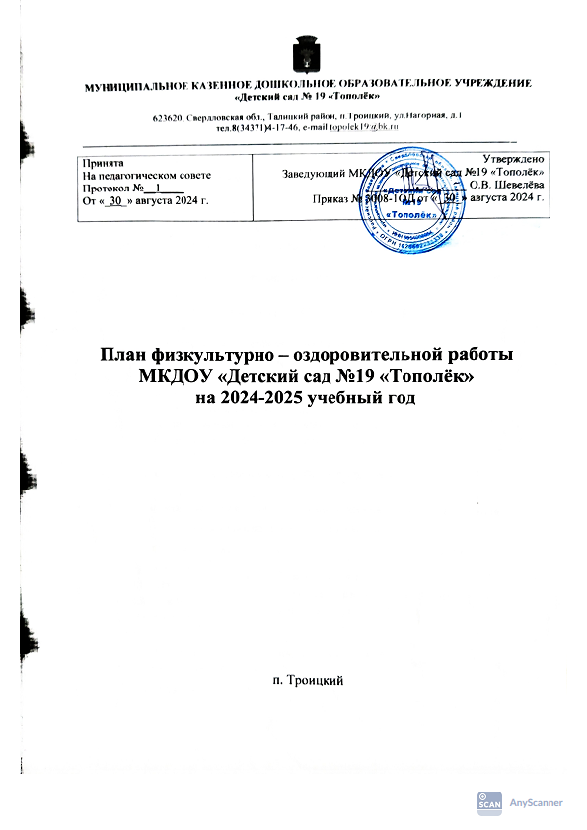

**Цели оздоровительной работы**

Физическое развитие, сохранение и укрепление здоровья детей

Снижение заболеваемости, снижение риска возникновения осложнений после заболеваний.

Усиление работы с родителями по проблеме физического развития и оздоровления детей.

**Задачи оздоровительной работы**

1.Создать в группе условия для обеспечения психического и физического благополучия каждого ребенка.

2.Обеспечить оптимальное освоение детьми комплекса движений и физических упражнений, необходимых для нормального физического развития.

3.Оптимизировать работу с семьей по проблеме физического развития и оздоровления детей.

4.Воспитывать у детей осмысленное отношение к здоровью как важной жизненной ценности.

5.Воспитывать интерес и желание участвовать в подвижных и спортивных играх и физических упражнениях, познакомить с новым физкультурным оборудованием вне занятий.

6.Осуществлять комплекс закаливающих процедур.

7.Укреплять здоровье и закаливание детей,

8.Формировать двигательные умения и навыки воспитанников;

9.Повышать физическую работоспособность, устойчивость к заболеваниям;

10.Воспитывать привычку к здоровому образу жизни.

|  |  |  |  |  |  |  |
| --- | --- | --- | --- | --- | --- | --- |
| № **п\п** | **Содержание мероприятий** | | | **Периодичность** | **Ответственные** | |
| **Организация двигательной активности** | | | | | | |
| 1. | | Утренняя гимнастика. | ежедневно | | | воспитатели |
| 2. | | Непосредственно образовательная деятельность по физической  культуре | 2 раза в неделю, 1 раз на свежем воздухе | | | воспитатели |
| 3. | | Прогулки с включением подвижных и народных игр | ежедневно, 2 раза в день | | | воспитатели |

|  |  |  |  |  |  |
| --- | --- | --- | --- | --- | --- |
| 4. | Гимнастика после дневного сна | ежедневно | | воспитатели | |
| 5. | Самостоятельная двигательная деятельность  детей в течение дня. | ежедневно | | воспитатели | |
| 6. | Оздоровительные паузы на занятиях и в свободной деятельности:   * гимнастика для глаз; * пальчиковая гимнастика; * дыхательная гимнастика; * физкультминутки. | ежедневно | | воспитатели | |
| 7. | Оздоровительный бег | ежедневно на прогулке | | воспитатели | |
| **Профилактические мероприятия** | | | | | |
| 1. | – Ароматерапия – в группе дольки чеснока и лука в  тарелочке. | ежедневно в период заболеваемости  гриппа и ОРЗ | | воспитатели | |
| 2. | Профилактические прививки | сезонные | | воспитатели, мед. работник | |
| 3. | Проветривание по графику | ежедневно | | Воспитатели, помощник воспитателя | |
| **Закаливающие мероприятия** | | | | | |
| 1. | Воздушные ванны | | в течение года | | воспитатели |
| 2. | Прогулка на воздухе | | 2 раза в день | | воспитатели |
| 3. | Гимнастика после сна в постели | | ежедневно | | воспитатели |
| 4. | Хождение по массажным дорожкам нестандартного типа с целью  закаливания и профилактики  плоскостопия | | ежедневно | | воспитатели |
| 5. | Мытье рук до локтей | | ежедневно | | воспитатели |
| 6. | Игры с водой | | май-август | | воспитатели |
| 7. | Хождение босиком по траве | | июль-август | | воспитатели |
| 8. | Оздоровительные упражнения на поддержание правильной осанки | | сентябрь- август | | воспитатели |
| 9. | Прием детей на свежем воздухе (в теплое время года) | | Апрель- октябрь | | воспитатели |
| 10. | Контрастные воздушные ванны после сна (разница температуры в  помещении) | | май- сентябрь | | воспитатели. помощник  воспитателя |
| **Беседы** | | | | | |
| 1.  2.  3. | Беседа «Я- человек»  Беседа «Соблюдай режим дня»  Беседа «Зарядились летом здоровьем» Беседы по ЗОЖ | | Сентябрь Каждую неделю по  одной беседе | | воспитатели воспитатели воспитатели воспитатели |
| 1.  2.  3. | Беседа «Позаботься о правильном питании»  Беседы по ЗОЖ  Информационно -познавательный | | Октябрь Каждую неделю по  одной беседе | | воспитатели  воспитатели воспитатели |

|  |  |  |  |
| --- | --- | --- | --- |
|  | проект «Эти знакомые и незнакомые виды спорта» |  |  |
| 1.  2. | Беседы по ЗОЖ «Как устроен человек», «Уроки светофора», «Кто заботится о нашем здоровье в д/с.» Беседа «Подготовь свой организм к холодам» | ноябрь | Воспитатели воспитатели воспитатели |
| 1.  2. | Беседа «Подружись с зарядкой» Беседа « Кто с закалкой дружит,  никогда не тужит» |  | воспитатели |
| 3. | Беседа «Семейная  зарядка» | декабрь | воспитатели  воспитатели |
| 1. | Беседа «Доктор Здоровая Пища» |  |  |
| 2. | Беседа «Полезные и вредные |  | воспитатели |
| 3. | продукты  Беседа «Питаемся правильно» | январь | воспитатели  воспитатели |
|  |  |  | воспитатели |
|  |  |  |  |
| 1.  2.  3. | Информационно-оздоровительная беседа «Заботимся о своем здоровье» Оздоровительная беседа «Береги здоровье с молоду»  Беседа «Как я буду заботиться о своем  здоровье» | февраль | воспитатели воспитатели воспитатели |
| 1.  2. | Азбука здоровья «Когда со спортом мы друзья»  Беседа «Личная гигиена» | март | воспитатели воспитатели |
| 1. | Беседа «Солнце, воздух и вода - мои |  | воспитатели воспитатели воспитатели |
|  | лучшие друзья» |  |
| 2. | Беседа «Кристаллы | апрель |
|  | здоровья» |  |
| 3. | Беседа «Закаляйся всей семьей» |  |

|  |  |  |  |  |  |
| --- | --- | --- | --- | --- | --- |
| 1.  2.  3. | Беседа-обсуждение «Я - ребенок. Мой образ жизни»  Беседа «Мы готовы к летнему отдыху»  Беседа «Активный летний отдых»  Беседа «Лето красное — для здоровья  время прекрасное!» | | | май | воспитатели воспитатели воспитатели воспитатели |
| **Работа с родителями** | | | | | |
|  | | | | | |
| 1. | | Рекомендации родителям в  осенне-зимний период по одежде детей | сентябрь-декабрь | | воспитатели |
| 2. | | «Режим в детском саду» (беседа) | сентябрь | | воспитатели |
| 3. | | «Зачем заниматься утренней  гимнастикой» (консультация) | октябрь | | воспитатели |
| 4. | | «Закаливаем детей» (индивидуальные беседы) | ноябрь | | воспитатели |
| 5. | | «Профилактика гриппа» (памятка) | декабрь | | воспитатели |
| 6. | | «Безопасные прогулки в холодный период»  (консультация) | январь | | воспитатели |
| 7. | | «Берегите зрение детей» (буклет) | февраль | | воспитатели |
| 8. | | «Здоровый образ жизни семьи»  (консультация) | март | | воспитатели |
| 9. | | «Что делать, чтоб у ребенка были здоровые зубы?»  (буклет) | апрель | | воспитатели |
| 10. | | «Особенности питания детей летом» (консультация) | май | | воспитатели |
| 11. | | Заседание родительского клуба «Азбука воспитания здорового ребенка» | В течении учебного года | | воспитатели родители |

|  |  |  |  |
| --- | --- | --- | --- |
| 12. | Оформление наглядной агитации «Уголок для  родителей» | В течении учебного года | воспитатели |
| 13. | Анкетирование родителей по вопросам физкультурно -  оздоровительной работы в  ДОУ и семье | 4 раза в год | воспитатели |
| 14. | Своевременное  планирование безопасного летнего отдыха» (индивидуальные беседы) | апрель-май | воспитатели родители |